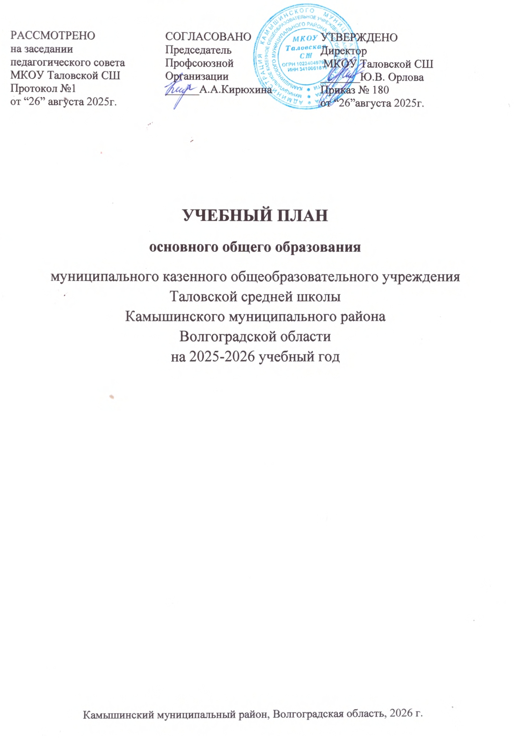

**ПОЯСНИТЕЛЬНАЯ ЗАПИСКА**

Учебный план основного общего образования муниципального казенного общеобразовательного учреждения Таловской средней школы Камышинского муниципального района Волгоградской области (далее - учебный план) для 7-9 классов, реализующих основную образовательную программу основного общего образования(с углубленным изучением химии и биологии), соответствующую ФГОС ООО (приказ Министерства просвещения Российской Федерации от 31.05.2021 № 287 «Об утверждении федерального государственного образовательного стандарта основного общего образования»), фиксирует общий объём нагрузки, максимальный объём аудиторной нагрузки обучающихся, состав и структуру предметных областей, распределяет учебное время, отводимое на их освоение по классам и учебным предметам.

Учебный план является частью образовательной программы муниципального казенного общеобразовательного учреждения Таловской средней школы Камышинского муниципального района Волгоградской области, разработанной в соответствии с ФГОС основного общего образования, с учетом Федеральной образовательной программой основного общего образования, и обеспечивает выполнение санитарно-эпидемиологических требований СП 2.4.3648-20 и гигиенических нормативов и требований СанПиН 1.2.3685-21.

Учебный год в муниципальном казенном общеобразовательном учреждении Таловской средней школе Камышинского муниципального района Волгоградской области начинается 01.09.2025 и заканчивается 26.05.2026.

Продолжительность учебного года в 7-9 классах составляет 34 учебные недели.

Учебные занятия для учащихся 7-9 классов проводятся по 5-ти дневной учебной неделе.

Максимальный объем аудиторной нагрузки обучающихся в неделю составляет в 7 классе – 32 часа, в 8-9 классах – 33 часа.

Учебный план состоит из двух частей — обязательной части и части, формируемой участниками образовательных отношений. Обязательная часть учебного плана определяет состав учебных предметов обязательных предметных областей.

Часть учебного плана, формируемая участниками образовательных отношений, обеспечивает реализацию индивидуальных потребностей обучающихся. Время, отводимое на данную часть учебного плана внутри максимально допустимой недельной нагрузки обучающихся, может быть использовано: на проведение учебных занятий, обеспечивающих различные интересы обучающихся

В муниципальном казенном общеобразовательном учреждении Таловской средней школе Камышинского муниципального района Волгоградской области языком обучения является русский язык.

При изучении предметов не осуществляется деление учащихся на подгруппы.

Промежуточная аттестация–процедура, проводимая с целью оценки качества освоения обучающимися части содержания (четвертное оценивание) или всего объема учебной дисциплины за учебный год (годовое оценивание).

Промежуточная/годовая аттестация обучающихся за четверть осуществляется в соответствии с календарным учебным графиком.

Все предметы обязательной части учебного плана оцениваются по четвертям. Предметы из части, формируемой участниками образовательных отношений, являются безотметочными и оцениваются «зачет» или «незачет» по итогам четверти. Промежуточная аттестация проходит на последней учебной неделе четверти. Формы и порядок проведения промежуточной аттестации определяются «Положением о формах, периодичности и порядке  
текущего контроля успеваемости и промежуточной аттестации обучающихся муниципального казенного общеобразовательного учреждения Таловской средней школы Камышинского муниципального района Волгоградской области.

Освоение основной образовательной программ основного общего образования завершается итоговой аттестацией.

Нормативный срок освоения основной образовательной программы основного общего образования составляет 5лет.

**Учебный план для основного общего образования (7-9 классы)**   
**(с углубленным изучением химии и биологии)**

|  |  |  |  |  |  |
| --- | --- | --- | --- | --- | --- |
| Предметная область | Учебный предмет  (учебный курс)2 | Уровень | 5-ти дневная неделя | | |
| Количество часов в неделю | | |
| 7 класс | 8 класс | 9 класс |
| **Обязательная часть** | | |  |  |  |
| Русский язык и литература | Русский язык | Б | 4 | 3 | 3 |
| Литература | Б | 2 | 2 | 3 |
| Иностранные языки | Иностранный язык | Б | 3 | 3 | 3 |
| Математика и информатика | Алгебра и начала математического анализа | Б | 3 | 3 | 3 |
| Геометрия | Б | 2 | 2 | 2 |
| Вероятность и статистика | Б | 1 | 1 | 1 |
| Информатика | Б | 1 | 1 | 1 |
| Естественно-научные предметы | Физика | Б | 2 | 2 | 3 |
| Химия | Б | - | 2 | 2 |
| Биология | У | 1 | 2 | 2 |
| Общественно-научные предметы | История | Б | 3 | 2 | 2,5 |
| Обществознание | Б | - | 1 | 1 |
| География | Б | 2 | 2 | 2 |
| Основы безопасности и защиты Родины | Основы безопасности и защиты Родины | Б | - | 1 | 1 |
| Физическая культура | Физическая культура | Б | 3 | 3 | 2 |
| Искусство | Изобразительное искусство | Б | 1 | - | - |
| Музыка | Б | 1 | 1 | - |
| Технология | Труд (технология) | Б | 2 | 1 | 1 |
| **ИТОГО** | | | **31** | **32** | **32,5** |
| **Часть, формируемая участниками образовательных отношений** | | | **1** | **1** | **0,5** |
| Практикум по биологии. Введение в агроинженерию | | | 1 | 1 | 0,5 |
| Учебные недели | | | 34 | 34 | 34 |
| Всего часов | | | 1088 | 1122 | 1122 |
| Максимально допустимая недельная нагрузка в соответствии с санитарными правилами и нормами | | | 32 | 33 | 33 |

**ПЛАН ВНЕУРОЧНОЙ ДЕЯТЕЛЬНОСТИ** (7-9 классы)

(с углубленным изучением химии и биологии)

|  |  |  |  |  |  |
| --- | --- | --- | --- | --- | --- |
| **Направления внеурочной деятельности** | **Наименование рабочей программы** | **Количество часов** | | | **Всего** |
| 7 | 8 | 9 |  |
| ***Часть, рекомендуемая для всех учащихся*** | | | | | |
| Информационно-просветительские занятия патриотической, нравственной и экологической направленности «Разговоры о важном» | «Разговоры о важном» | 1 | 1 | 1 | **3** |
| Занятия по формированию функциональной грамотности учащихся | Способы решение ситуационных задач | 1 | 1 | 1 | **3** |
|  | Финансовая грамотность | 1 | 1 | 1 | **3** |
| Занятия, направленные на удовлетворение социальных интересов и потребностей учащихся, на педагогическое сопровождение деятельности социально ориентированных ученических сообществ, детских общественных объединений. | Россия-мои горизонты | 1 | 1 | 1 | **3** |
| Занятия, направленные на удовлетворение профориентационных интересов и потребностей учащихся | Экологическая грамотность | 1 | 1 | 1 | **3** |
| Занятия, направленные на удовлетворение интересов и потребностей учащихся в творческом и физическом развитии, помощь в самореализации, раскрытии и развитии способностей и талантов | Введение в агрономию | 1 | 1 | 1 | **3** |
| **Итого** | | **6** | **6** | **6** | **18** |